Algemene Informatie

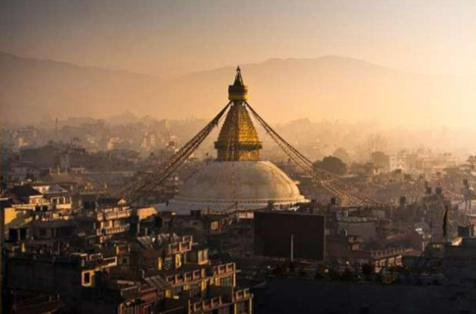

NEPAL

Nepal Algemeen
Naam
Volgens kenners komt Nepal van het woord Nepa dat verwijst naar het Newar-Koninkrijk, nu de
Kathmandu-vallei. In oude Sanskrietbronnen wordt het land aangeduid als Nepala. De inwoners van
Nepal werden voor de Shah-dynastie aangeduid als Nepa.
Landschap en ligging
Nepal ligt ingeklemd tussen India en China. Het hele noorden wordt ingenomen door het Himalaya
gebergte en kleine delen die nog te noorden van de keten liggen, zoals Mustang, Dolpo en Mugu. Die
vormen de overgang naar het Tibetaanse plateau. Naar het zuiden toe lopen de bergen in
verschillende ketens in hoogte af tot in de vlakke strook langs de grens met India. Het oppervlak
beslaat ongeveer 4x Nederland. Het is grofweg gezegd een rechthoek van 800 kilometer lang en 150
kilometer breed. Het hooggebergte van de Himalaya maakt een groot deel van het land
onbewoonbaar; 10% ligt boven de 5000 meter en 64% tussen 1000 en 5000 meter. De rest is laagland, de Terai, de vruchtbare strook in het zuiden, langs de grens met India.
Het land kent na China het grootste hoogteverschil. Het hoogste punt is de top van de Mount Everest
(8850 meter) op de grens met China, terwijl delen in het zuiden van Nepal op zo’n 100 meter boven de zeespiegel liggen. Centraal Nepal bestaat uit een relatief dichtbevolkt heuvellandschap met veel
groene valleien waarin de grote steden liggen.
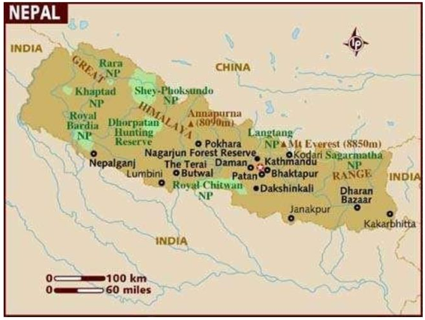
Seizoenen
Zomer (moesson) (juni t/m september)
Vanaf begin juni staat Nepal onder invloed van een zuidoostelijke wind die warme en vochtige lucht
aanvoert van de Golf van Bengalen. In het oosten van Nepal (Kanchenjunga en Makalu) valt er eerder
en meer regen dan in het westen (Dolpo, Jumla en Simikot). Deze tijd kenmerkt zich door veel
neerslag en bewolking, hoewel er soms ook drogere periodes zullen voorkomen. Op trek zul je over het algemeen weinig uitzichten hebben. De paden worden modderig en glibberig en er zijn in de bossen veel bloedzuigers. De natuur is op z`n uitbundigst maar al met al is het niet zo’n aantrekkelijke periode om een trek te maken. Kun je niet anders dan in de zomer dan valt het aan te bevelen om een tocht te maken in Dolpo of in Mustang omdat die gebieden wat bescherming genieten door de hoge Himalaya zodat de moesson er wat minder invloed heeft.

Herfst (oktober t/m december)
De moesson kan soms voortduren tot half oktober. Net na de moesson is het vooral in de dalen erg
warm, vochtig en groen. `s Morgens kun je genieten van heldere vergezichten; `s middags hullen de
sneeuwtoppen zich vaak in wolken. In deze tijd wordt geoogst en zijn de grootste festivals van het
jaar: Dasaïn en Tihar. Later in het najaar wordt het steeds koeler en helderder. Vooral op grote hoogte
is het `s nachts erg koud en de kans op regen wordt steeds kleiner. Deze periode is zeer geschikt voor
het maken van elke trek. Dit is ook het hoogseizoen voor trekkers in Nepal. Op de bekende trails met
name in het Everestgebied kan het dan soms "druk" zijn.

Winter (januari en februari)
Ergens tussen half december en half januari is er een korte neerslagperiode die de overgang naar de
winter inluidt. In de lagere dalen van Nepal blijft de temperatuur aangenaam (15-20 graden). Hogerop
raken de passen dichtgesneeuwd en dalen de temperaturen tot -30 graden (op 3500 meter) of lager
(hogerop). Trekking is prima als je niet te hoog gaat. De dagen zijn evenwel ook wat korter. In
sommige jaren blijven de regens uit en kun je ook dan, hoewel met hevige kou mooie trektochten
maken.

Voorjaar (maart t/m mei)
De overgang tussen de winter en zomer is meestal kort. In maart kan `t al behoorlijk warm zijn en mei
is de warmste maand van het jaar. Naarmate de moesson nadert valt er steeds vaker een verkoelend
buitje. In deze tijd bloeien de rododendrons en magnolia’s: bossen vol met rode, roze en witte
bloemen. In de dalen is het soms wat heiig door stofdeeltjes vanwege de lange droge periode.. Dit is
de tijd voor festivals als Shiva-ratri en Holy. Er zijn niet al te veel toeristen, de paden zijn vaak
spectaculair met soms nog veel sneeuw en veel bloemen en meestal goede uitzichten op de
besneeuwde toppen. Ook dit seizoen is ideaal voor het maken van een mooie tocht.

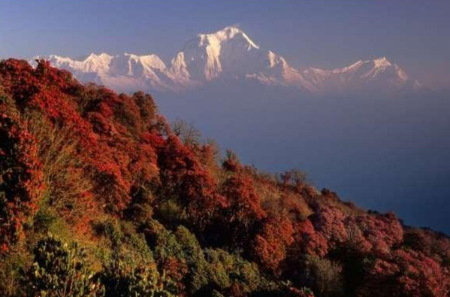

Klimaat
Nepal kent door haar enorme hoogteverschillen een unieke variëteit aan landschappen en klimaten.
Zo heerst er in de laagvlakten een heet en (sub)tropisch klimaat. De zomers zijn er heet en vochtig. De winters zijn zacht. In de heuvelgebieden heerst een gematigd klimaat, waarbij warme zomers worden afgewisseld met koele winters. In de Himalaya heerst boven de 4.200 meter een Alpenklimaat. Elke 100 m stijging geeft ongeveer 0,7 graden Celsius daling in temperatuur. Is het in Kathmandu bijvoorbeeld overdag 25 graden, dan is het op 4200 meter rond het vriespunt. In de korte, koele zomers wordt het overdag niet warmer dan 10 graden Celsius en in de lange strenge winters vriest het voortdurend. Nepal kent niet alleen immense verschillen in hoogte, maar ook de jaarlijkse hoeveelheid neerslag verschilt behoorlijk per gebied. De meeste regen valt tijdens de moesson (regentijd) van half juni tot eind september. Hoe hoger in de bergen, des te minder invloed heeft deze regen. Een klein gedeelte aan de noordzijde van de Himalaya ligt zelfs in de regenschaduw van het gebergte en is kurkdroog en woestijnachtig (bijv. Mustang en Dolpo).
De rest van het jaar is het, op een enkele bui na, droog. In de moessonmaanden is de luchtvochtigheid hoog en er vallen dagelijks fikse buien. Voor trektochten hoog in de bergen zijn de maanden maart, april, oktober en november het meest geschikt. In de maanden december tot en met februari is het iets koeler, maar perfect voor trektochten in de lager gelegen gebieden. Het grote voordeel in deze maanden is dat de lucht heel helder is zodat het zicht optimaal is. En dat is toch wel erg belangrijk bij een bestemming die bekend staat om de mooie vergezichten. De hele periode van oktober tot en met april leent zich uitstekend voor het maken van cultuurrondreizen en het bezoeken van de wildparken.
In juni, juli en augustus regent het weliswaar veel, maar meestal 's nachts. Voordeel is dat er in deze
perioden weinig toeristen zijn en dat de prijzen veelal lager liggen.

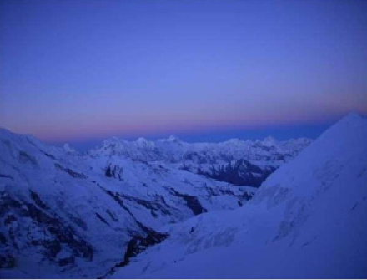

Flora en fauna
Corresponderend met de klimaatverschillen is er ook een grote verscheidenheid aan planten en
dieren. In het zuiden zijn er subtropische oerwouden (bv. Chitwan N.P.), met tijgers en neushoorns.
Beren komen voor tot hoog in de bergen, evenals panters, en op zeer grote hoogte het zeer zeldzame
sneeuwluipaard, waarvan wij er ooit een hebben gezien bij Shey in Inner Dolpo. We zagen al diverse
malen wolven, vossen, apen, marters, fluithazen, marmotten en vele roofvogels. Legendarisch is
natuurlijk de yak, een langharige hooggebergte koe, huisdier van de Tibetanen.
Er is een enorme verscheidenheid aan bomen en planten, bijv. rododendrons (bloeiend in maart/april), orchideeën en niet te vergeten de enorme Himalaya ceders (bv. op de Jumla-Simikot en Dolpo treks).

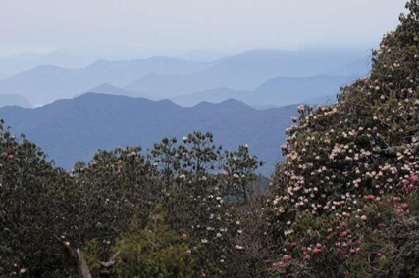

Kathmandu
Kathmandu is de hoofdstad van Nepal. De stad ligt in een vallei op ongeveer 1300 meter hoogte. De
aanvliegroute is dan ook vaak spectaculair: langs 7000 en 8000-ers over beboste kammen en tussen
en door wolkenflarden ontwaar je beneden je terrassen en stadjes en lemen huisjes. Al bij aankomst
op het vliegveld ben je omgeven door bergen. Aan één kant kun je zelfs direct al Ganesh Himal zien,
aan de andere kant de spitse piek van Dorje Lakpa.
Nog geen 50 jaar geleden was Kathmandu niet bereikbaar over de weg en de toenmalige koning
Mahendra liet zijn Rolls Royce aan de grens helemaal demonteren en op de ruggen van dragers naar
Kathmandu brengen. Daar werd de wagen weer in elkaar gezet om door de koning gebruikt te kunnen worden voor ritjes in de stad. Ook in Kathmandu staat de ontwikkeling niet stil. Veel mensen komen naar de stad om er een betere toekomst te zoeken. In vrij korte tijd is het inwoneraantal
omhooggeschoten tot rond de 1 miljoen voor groter Kathmandu.
Wat je direct opvalt als je van het vliegveld naar de stad rijdt is de chaos: geiten en schapen lopen op
straat, men schijnt meer links dan rechts te rijden; er zijn fietsers, scooterrickshaws, motorrijders,
taxi`s, vrachtwagens en scheef op de wielen staande bussen. De meeste voertuigen zijn ouder dan 15
jaar en uit sommige komen vervaarlijke zwarte roetwolken die beslist onaangenaam zijn als je er net
achter rijdt. Bij het inhalen wordt niet gelet op de middenstreep (als die er al is) en met ware
doodsverachting zwiept men net voor de aanrijding weer terug op de eigen rijstrook.
Gevaarlijk is het overigens nauwelijks want bij nader onderzoek wordt er in Kathmandu niet harder gereden dan 40 km per uur, vaak langzamer, alleen het lijkt wel hard…Veel gebouwen zijn vervallen, maar er wordt ook veel nieuw gebouwd. De vrouwen dragen meest een saree (lange omslagdoek) en het duurt even voordat je alles wat zich aan geuren aanbiedt op een rijtje hebt: wierook, uitlaatgassen, mest, benzine, bloemen, zweet en rottend afval zijn het meest voorkomende. Kortom: een pandemonium aan indrukken die je in eerste instantie (als je nog nooit buiten Westers gebied bent geweest) een cultuurshock bezorgen.

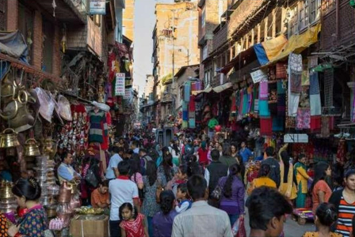
In Kathmandu maken we gebruik van hotels in de wijk Thamel: Hotel Holy Himalaya of Hotel Fuji en
indien nodig vergelijkbare andere hotels. Na een douche nog even de stad in... Durbar Square en
Hanuman Doka... De stad valt nu echt over je heen. Overal tempels, pagodes, beelden van goden,
beesten, offerplaatsen, krioelende menigte, schurftige honden, fiets-rickshaws; elektrische bedrading
hangt in trossen en knopen tegen de huizen en tussen de palen (hoe kan dat ooit werken`).
Toeterende auto`s, bellende fietsen, heilige mannen in het oranje met staf en vervilte bossen haar, het gezicht vrolijk beschilderd in allerlei kleuren. "Take a picture sir? Ten rupee. You like to buy......"
Culturele Highlights
Waarschijnlijk ben je maar een paar dagen in Kathmandu voordat de trek begint. Je kunt dan diverse
Bijzondere plaatsen bezoeken:
A) Pashupatinath: het hindoeheiligdom aan de Bagmati-rivier. Hier worden de lijken verbrand door de
soms zeer emotionele familie en/of vriendenkring. Het is een luguber schouwspel wanneer je de
armen en handen ziet verkolen. Als goede westerling kun je het niet laten om een fotootje te nemen
hetgeen toch (ook voor Nepali begrippen) een ernstige inbreuk is op dit intieme gebeuren. Wees hier
terughoudend.
B) Swayambunath: de grote boeddhistische stupa op de heuvel ten westen van de stad.
C) Bodhnath: een andere stupa waar veel Bhote mensen wonen. Bhote is de term voor mensen die
oorspronkelijk uit Tibet afkomstig zijn. Zij zien er ook heel anders uit dan de oorspronkelijke bewoners
van Kathmandu vallei.
D) Asan e.o. waar je je ogen uit kunt kijken aan de verschillende marktjes en winkeltjes.
E) Je kunt op de fiets wat rond rijden in de vallei: naar Bhaktapur gaan of Patan of Kirtipur, prachtige
monumentale oude koningssteden die nog vrij zijn gebleven van moderne invloeden.
Over het algemeen blijven we niet langer dan één à twee dagen in Kathmandu voorafgaande aan de
trek. De reden hiervoor ligt in het feit dat we dan dagen overhouden die we kunnen gebruiken voor het oplossen van eventuele problemen op trek. Gaat alles zoals gepland dan heb je meestal aan het eind van de reis ook nog wel één of twee dagen in Kathmandu. Soms hebben we iets meer tijd nodig i.v.m. feestdagen (vooral in het najaar: Dasaïn en Tihar), moeilijke permits en /of logistieke problemen. Wanneer je langer in Kathmandu wilt zijn kun je of eerder vanuit Nederland vertrekken of later terugkeren.
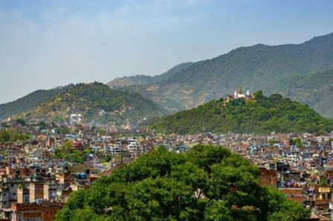
Geschiedenis
Nepal heeft een lange geschiedenis die teruggaat tot voor het begin van de Christelijke jaartelling.
Door de ligging van het land staat het zowel onder Indiase als onder Chinese invloed. Lang is het land
geregeerd door koningen en maharadja's. In 1962 kreeg Nepal een nieuwe grondwet. De macht van de koning werd uitgebreid en politieke partijen werden verboden. In plaats van politieke partijen werd Nepal een partijloze 'democratie', welke volgens de koning beter bij de volksaard paste. Na een
volksopstand in 1990 werden politieke partijen weer toegestaan en werd er een democratische
grondwet ingesteld. Doordat de kroonprins in 2001 bijna zijn hele familie, inclusief zichzelf, uitroeide
door een geschil over de keuze van zijn bruid, werd een broer van zijn vader tot nieuwe koning
benoemd. In 2005 stelde deze koning de grondwet buiten werking en trok daarmee alle macht naar
zichzelf toe. In 2006 werd de koning gedwongen zijn macht op te geven. De burgeroorlog, waarin
Nepal verwikkeld zat vanaf 1996, kwam ten einde in 2006. Een grote meerderheid van het Nepalese
parlement stemde in 2007 voor afschaffing van de monarchie. In 2008 ging het Koninkrijk Nepal over
in de Democratische Federale Republiek Nepal.


Volk, taal en godsdienst
Met een oppervlakte van 147.000 km² en een bevolking van bijna 30 miljoen mensen heeft Nepal een
bevolkingsdichtheid van 143 inwoners per km² (Nederland: 450 per km²). Er wonen zo'n vier miljoen
mensen in en rond de hoofdstad Kathmandu. De dichtstbevolkte regio's zijn de Kathmandu vallei en
de Terai, terwijl de hoger gelegen gebieden dunbevolkt zijn.
De Nepalese bevolking kan onderverdeeld worden in drie hoofdgroepen: de Sherpa's (oorspronkelijk
uit Tibet), de Tibeto-Birmanen en de Indoariërs. Daarnaast zijn er ruim 35 andere etnische groepen. Bijna 75 procent van de bevolking is van Indo-Nepalese afkomst, de andere 25 procent behoort tot de Oud-Nepalese groepen. Iedere groep kent z'n eigen taal, tradities en gewoonten.

Er is vooral onderscheid tussen de volgende 3 bevolkingsgroepen:
- De mensen in het zuidelijke laagland, van Indiase oorsprong, tenger met vrij donkere huidskleur,
maar met Europese trekken.
- Verschillende Tibetaanse bevolkingsgroepen in de hogere Himalaya gebieden, zoals Dolpa-pa,
Sherpa en Manang-ba.
- De groepen tussen genoemde bevolkingsgroepen in, met enigszins mongoloïde uiterlijk.
De meest vooraanstaande van deze groepen in de kaste-rangorde zijn de Newar, de oudste bewoners van de Kathmandu vallei. Verder behoren o.a. de Tamang, Gurung, Magar en Rai
tot deze categorie.
Wat de talen betreft zijn er twee hoofdvormen. De ene is ontstaan uit Indiase talen, die hun wortels in het Sanskriet hebben, en de andere uit Tibeto-Birmaanse talen. Voertaal is het Nepali geworden,
sedert de Gurkha`s in de 18e eeuw heel Nepal veroverden en de huidige staat stichtten. Het Nepali is
nauw verwant met het Hindi, de voertaal in Noord India.
Door de geïsoleerde ligging van dorpen en valleien zijn er vele lokale talen en dialecten ontstaan. Lang niet iedereen spreekt of verstaat Nepali (zoals je bijv. merkt op de treks naar Dolpo en Simikot).
Godsdienst
De belangrijkste religies in Nepal zijn het hindoeïsme en het boeddhisme, die in Nepal erg nauw
verweven zijn met elkaar. Op het tempelcomplex van Swayambhunath staan bijvoorbeeld zowel
boeddhistische als hindoeïstische heiligdommen. Hindoes en boeddhisten bezoeken elkaars tempels
en feesten en sommige Nepalezen hangen zelfs beide religies aan.

Het onderscheid tussen de religies is voor een buitenstaander vaak nauwelijks zichtbaar. Godsdienst neemt in het dagelijkse leven in Nepal een zeer vooraanstaande plaats in. Iedere dag brengen gelovigen hun offers naar een van de talloze tempels en er gaat geen maand voorbij of er is wel een belangrijk religieus feest te vieren.
Indeling naar religie:
Boedhisme 11%
Hindoeïsme 81%
Moslim 4%
Overig 4%
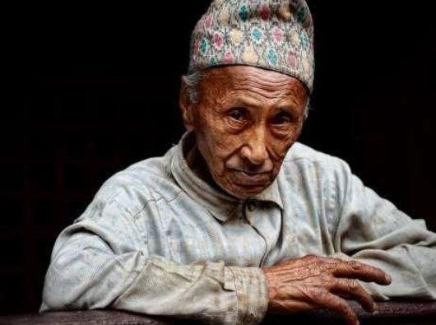
Zo`n 80% van de bevolking is Hindoe. De overigen zijn boeddhisten van wie de meeste hoger in de
bergen wonen. Beide religies zijn in de dorpen vermengd met lokale shamanistische en animistische
tradities.
Religie neemt in het leven van de Nepalees een veel centralere plaats in dan bij ons. Iedereen is er
dagelijks uitgebreid mee bezig; van wierook branden in de morgen (een rituele reiniging), het brengen van offers aan de desbetreffende goden tot het tempelbezoek en het deelnemen aan de grote feesten. Nepal kent 165 officiële feestdagen per jaar!
Het hindoeïstische kastenstelsel is bepalend voor de dagelijkse omgang tussen beroepsgroepen en
vele andere groeperingen. Het is de basis van het sterk hiërarchische karakter van de samenleving en
niet alleen op het vlak van sociale, maar ook op dat van economische en politieke organisatie van
grote invloed. Hoe dan ook, Nepal kent geen hechte eenheid van taal en godsdienst. Het is veeleer een samenraapsel van kleinschalige gemeenschappen, dorpjes, stammen, elk met hun eigen gebruiken en tradities.
Hindoeïsme
Hindoes hebben altijd geloofd dat al het bestaande, inclusief god, de mens en het heelal, te groots is
om in één geloof te worden gevat. Hun godsdienst omvat dan ook een grote verscheidenheid van
metafysische systemen of gezichtspunten, waarvan sommige een onderlinge tegenstrijdigheid
vertonen. Daarbij wordt het aan het individu overgelaten om een leer en cultus te kiezen die het best
bij zijn niveau en afkomst past.
Religieuze gebruiken verschillen enigszins van groep tot groep en de doorsnee hindoe heeft geen
systematische of formele godsdienst nodig om zijn geloof in de praktijk te brengen: hij hoeft zich
slechts te schikken in de gewoonten van zijn familie en sociale klasse.
Een van de beginselen van het Hindoe-geloof is het dharma principe, de plicht om te gehoorzamen
aan de natuurwetten en te voldoen aan de sociale en religieuze verplichtingen. Dit houdt in, dat ieder
mens zijn eigen rol moet spelen in de maatschappij en dat het kastenstelsel, hoewel niet essentieel
voor het filosofische hindoeïsme, een geïntegreerd onderdeel van het maatschappelijk leven is. Onder dit stelsel wordt ieder mens geboren in een bepaalde kaste, waarvan de leden in principe hetzelfde beroep uitoefenen; de kasten zijn onderverdeeld aan de hand van de graad van reinheid of onreinheid van het betreffende beroep.
Andere denkbeelden waarmee bijna alle Hindoes vertrouwd zijn, betreffen de aard en de bestemming van de ziel en de krachten van de kosmos. Karma is het geloof, dat het lot van elk individu bepaald is door de som van zijn goede en slechte daden in zijn opeenvolgende levens.
Pas wanneer de individuele ziel door de uiterlijke schijn der dingen heen kan kijken - waarbij men ervan uitgaat dat de werkelijkheid anders is dan deze lijkt te zijn - kan hij zijn uiteindelijke vorm in de
persoonlijke, transcendentale werkelijkheid van Brahma aannemen en kan hij ontsnappen aan de
anders eindeloze kringloop van wedergeboorten.

Hoewel veel families uit de hogere kasten zich gewoonlijk conformeren aan het hindoeïsme van de
brahmaanse priesters en hun religieuze teksten, is de meerderheid van de bevolking, vooral onder de
lagere kasten, veel minder orthodox in de goden die zij vereren. De doorsnee dorpsbewoner weet heel weinig af van het concept van de goddelijke eenheid waaraan alle dingen, inclusief de goden,
onderworpen zijn en gelooft dan ook eerder in een onpersoonlijke kracht die het noodlot bestuurt.
Veel dorpen hebben hun eigen beschermheiligen die gelieerd zijn aan de grotere goden van het
hindoe-pantheon. In de meeste gevallen zijn deze dorpsgoden echter personificaties van
natuurverschijnselen.
Veel waarde wordt gehecht aan het sjamanisme en aan de rol van de allesomvattende godin Devi.
Terwijl goden gewoonlijk verantwoordelijk worden gehouden voor de bescherming van het land en de waterbronnen, worden godinnen geacht verantwoordelijk te zijn voor het welzijn van de groep. Naast dorpsgoden zijn er ook goden, gewoonlijk voorouderlijke geesten, die waken over de veiligheid van de familie. Deze goden worden van generatie op generatie vereerd.

De meeste goden worden vereerd uit angst en worden geacht nauw betrokken te zijn bij het dagelijks
leven van de mens. Men zal ze eerder aanbidden vanwege hun grote kracht en toorn dan vanwege hun liefde. De godsdienst is meer gericht op het gunstig stemmen van machtige, maar onberekenbare
bovennatuurlijke wezens, dan op het uit dankbaarheid offeren van geschenken aan sympathieke en
goedaardige goden.
Het hindoeïsme heeft priesters, maar er is geen geestelijke organisatie. Er zijn tempels, maar er is
geen Kerk. De enige autoriteit zijn de vedische geschriften. De priesters zijn afkomstig uit de
brahmaanse kaste en treden op als huisgeestelijken voor families van de hoogste kasten. De
belangrijkste religieuze handeling is de puja, het vereren van een godenbeeld. Als de puja in het
openbaar plaatsvindt, zoals tijdens de grote religieuze feesten, wordt het godenbeeld ceremonieel
gebaad en gekleed, bewierookt, vereerd met kaarsen, bloemen en snoepgoed en dan in processie door de straten gedragen. Bij een puja in familiekring worden door een of meer personen binnen het
huishouden eenvoudige offerandes gemaakt. Veel gelovigen beschouwen hun godenbeeld als de
echte god, maar een godenbeeld is niet noodzakelijk voor de eredienst: ook een andersoortige
afbeelding is hiervoor geschikt.
In schril contrast met de rustige plechtigheid van de meeste boeddhistische feesten, worden Hindoe-
feesten met veel meer uiterlijk vertoon gevierd. Boeddhistische aanbidding heeft meer weg van een
oefening van de geest dan van een fysieke bezigheid.

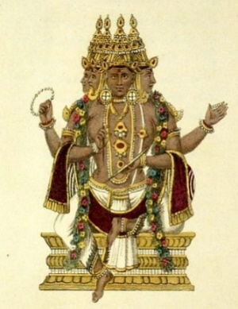 Brahma 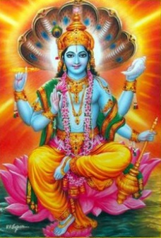 Vishnu 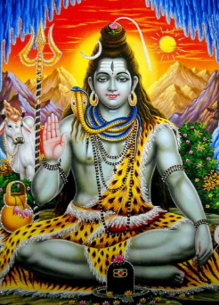 Shiva
Populaire Hindoegoden
De drie belangrijkste hindoegoden zijn Brahma, Vishnu en Shiva - de personificaties van
respectievelijk scheppende, instandhoudende en vernietigende krachten. Bijna alle Hindoes zijn
aanhangers van Vishnu of Shiva, of een van hun incarnaties, en staan bekend als vaishnava’s of
shaiva’s.
Vishnu, "de instandhouder van al wat is", vindt zijn oorsprong in de vedische god Narayan, wiens vrouw Lakshmi de godin van de rijkdom is. Vishnu grijpt in deze wereld in, telkens als de natuurlijke orde verstoord is. Hij neemt dan lichamelijke vormen aan, zoals Narasimha, de manleeuw, Varaha, het
everzwijn, of Krishna, de ideale jongeling, minnaar en staatsman. Van de tien incarnaties of avatars
van Vishnu is Krishna de bekendste.
Shiva is de personificatie van de strijd tegen demonen en tegen het kwaad, van de potentiële gevaren
van kennis en van het feit van dood en wedergeboorte. Hij is de vernietiger en de schepper, een god
van duizend en één aspecten, namen en verschijningsvormen, maar heeft in tegenstelling tot Vishnu
heel weinig incarnaties. Shiva is traditioneel de god van de asceten: schaars geklede, langharige,
rondtrekkende religieuze bedelaars die hun lichaam met as bedekken, een drietand dragen en op de
meeste religieuze feesten aanwezig zijn. Als opperwezen heeft Shiva ook scheppende en
goedgunstige aspecten en verschijnt zowel in mannelijke als vrouwelijke gedaanten. Als moedergodin
heeft Shiva twee aspecten - enerzijds goedaardig als de godin Uma en anderzijds streng en
angstaanjagend als de godinnen Durga en Kali.
Een andere verschijningsvorm van Shiva is Bhairab, een wreed en gewapend, demonachtig schepsel met strenge, starende ogen en hoektanden en getooid met een krans van schedels. Als god van de vruchtbaarheid en de wedergeboorte wordt Shiva vereerd in de vorm van een fallussymbool (lingam), die vaak samen met een yoni, het vrouwelijke symbool waaruit de lingam zich verheft, wordt afgebeeld.
Het mannelijke element wordt daarbij voorgesteld als het passieve, bewegingloze centrum van de kringloop der wedergeboorten, en het vrouwelijke element als de energie die er omheen draait. Samen vormen zij perfecte gelukzaligheid, perfecte wijsheid en perfect bewustzijn.
Ganesh, de goedaardige god met het olifantenhoofd, is zeer populair en wordt door alle Hindoes vereerd als de god die problemen oplost. Hij is de zoon van Shiva en Parvati en tevens de god van de wijsheid. Voor elke grote onderneming of reis gaat men te rade bij Ganesh en bezoekt men zijn heiligdommen.
Boeddhisme
Het Boeddhisme vindt zijn oorsprong in de leer van Siddhartha Gautama, die rond 553 v. Chr. werd
geboren in Lumbini, een dorp in de Nepalese Terai, 250 km ten zuidwesten van Kathmandu. Toen hij 29 jaar was verliet Gautama zijn huis en gezin en mediteerde zes jaar, tot hij uiteindelijk tot het ware
inzicht kwam. Vanaf dat moment stond hij bekend als de Boeddha, de Verlichte, en wijdde hij de rest
van zijn leven aan het prediken van zijn leer.
Hij nam het basisconcept van het hindoeïsme over, maar gaf hieraan een andere interpretatie: hij
wilde de betrokkenheid bij de ethiek van het godsdienstig leven in ere herstellen, een betrokkenheid die was verstikt in talloze rituele details en verering van uiterlijkheden.
Gautama verkondigde de vier edele waarheden: alle bestaan is lijden; begeerte eindigt in nirvana;
nirvana, de verlossing die voortkomt uit de vernietiging van alle begeerte en het opgaan in de volledige rust, kan worden bereikt via het achtvoudige pad. (Met andere woorden: de waarheid van het lijden; die van de oorsprong van het lijden; die van de vernietiging van het lijden en die van de weg die naar de vernietiging van het lijden leidt. Deze weg is het edele achtvoudige pad: de juiste mening, de juiste gedachte, het juiste woord, de juiste daad, het juiste gedrag, het juiste streven, de juiste bezinning en de juiste meditatie.) Dit pad naar het nirvana is een individuele strijd en heeft als resultaat de overgang van het individuele Zelf naar het eeuwige Zelf. Elk mens moet op eigen kracht het nirvana zien te bereiken; priesterlijke rituelen en kaste-voorschriften kunnen daarbij niet helpen.

Hoewel het hindoeïsme en het boeddhisme het concept van het opgaan van het individu in de
kosmische ruimte als het einde van het bestaan gemeen hebben, verschillen zij wat betreft de
middelen om dit te bereiken. Boeddhistische gelovigen zijn natuurlijk sterk beïnvloed door hun
contacten met Hindoes. Het gevoel van verbondenheid tussen de twee godsdiensten gaat zelfs zover,
dat beide geloofsgemeenschappen vaak dezelfde tempels gebruiken en dezelfde goden aanbidden.
Terwijl het tantrisme een geheel eigen weg opging, nam de boeddhistische gemeenschap veel
hindoeïstische denkbeelden en goden over. Het boeddhisme deed waarschijnlijk zijn herintrede in
Nepal toen keizer Ashoka een deel van het land annexeerde, en het was via Nepal dat het boeddhisme voor het eerst in Tibet binnenkwam.
De twee belangrijkste stromingen in het boeddhisme zijn het hinayana, dat de vroegste stroming is,
en het mahayana, dat zich rond het begin van de christelijke jaartelling ontwikkelde en meer was
gebaseerd op het voorbeeld van de boeddha dan op zijn specifieke uitspraken.
Talen
Het Nepali (Parbatiya, de taal van de mensen in de heuvels) is de officiële taal van Nepal. Het Nepali is afgeleid van het Sanskriet en behoort tot de Indo-Europese talen. Het is verwant aan het Hindi, de
officiële taal van de zuiderbuur India. Beide talen kennen hetzelfde schrift, het Devanagari. Ongeveer
55 procent van de bevolking spreekt Nepali. De taal is een verplicht vak op scholen in het gehele land.
Andere in Nepal gesproken talen zijn het Maithili, Bhojpuri, Tamang, Avadhi, Tharu en het in de
Kathmandu-vallei gesproken Newari. Veel mensen in de steden spreken heel redelijk Engels en zeker
in de hotels kan je met Engels goed terecht.
Middelen van bestaan
Van de Nepali is 70 % werkzaam in de agrarische sector. Het komt er op neer dat verreweg de
meesten bezig zijn met het verdienen van hun kostje op het land. In de nagenoeg geheel
zelfvoorzienende maatschappij begint toerisme wel een steeds belangrijkere factor te worden.
Industrie bestaat er (nog) nauwelijks. Nepal is echter ook een arm land, waar men met verschillende
problemen te kampen heeft.
- Er is vaak nog sprake van een pachtsysteem. Boeren hebben een stukje land om te verbouwen,
maar moeten een zo groot deel van de opbrengst afstaan aan de landheer, dat ze zelf te weinig
overhouden om met het gezin van te leven.

- Als er kinderen komen moet het toch al schaarse land verdeeld worden onder de zoons, zodat er
nog minder overblijft, of er moeten nieuwe terrassen worden aangelegd tegen de berghellingen.
Dit werkt dan weer verdere ontbossing in de hand.
- Ontbossing en erosie. De bomen houden de vruchtbare bovenlaag niet meer vast, doordat steeds
meer bossen worden gekapt om land te winnen, om te koken en het huis te verwarmen. Per jaar
spoelt er ongeveer 7% van deze laag weg door de moessonregens. Verlies van landbouwgrond is
het resultaat.
Politiek
Nepal was tot kort geleden een monarchie en werd tot 1990 bestuurd volgens het zg. "panchayat"
systeem, d.w.z. gekozen vertegenwoordigingen op diverse niveaus, van de vijf("panch")hoofdige
dorpsraad, de district- en provinciale raden, tot en met de landelijke panchayat. Dit systeem liet
traditionele machtsverhoudingen ongemoeid. Zo waren bijv. pachters genoodzaakt op hun
landeigenaren te stemmen en op landelijk niveau had de koning feitelijk alle macht.
De slepende economische problemen, verhevigd door een steeds maar niet opgelost politiek en
economisch conflict met het machtige buurland India, zijn de aanleiding geweest voor felle
protestacties in het voorjaar van 1990. Onder leiding van diverse, reeds lang ondergronds opererende
politieke partijen ging de bevolking in Kathmandu en verschillende andere steden de straat op om voor democratie te betogen. Deze betogingen werden aanvankelijk bloedig neergeslagen, maar hebben wel als resultaat gehad, dat er een interim-regering werd benoemd, die een nieuwe democratische bestuursvorm met een meerpartijenstelsel moest voorbereiden.

In oktober 1990 is een nieuwe grondwet aangenomen, waarin één en ander is vastgelegd op een
manier die voor de meeste partijen bevredigend is. In mei 1991 hebben de eerste algemene
verkiezingen plaatsgevonden. Als grootste partijen kwamen uit de bus: de verenigde communistische
partijen en de meer gematigde congrespartij. De politieke problemen met India waren inmiddels ook
opgelost.

Al in de jaren 70, maar met name midden in de jaren 90, ontstonden binnen de communistische partij radicalere groeperingen (die zich met name maoïsten noemden) die vooral in het midden westen konden rekenen op massale aanhang onder de bevolking. De omgeving rond Rukum en Jajarkot en het centrale bergland verder naar het westen is een gebied dat tot het armste van Nepal kan worden gerekend. Het ligt in de midhills, ver van Kathmandu, heeft geen infrastructuur en geen opbrengsten uit het toerisme. De mensen proberen er een karig bestaan uit de droge en harde bergflanken te krabben. Geen wonder dat men hier uitkomst ziet in het communisme. Langzamerhand begon men verzet te plegen tegen de overheid. In eerste instantie werden nog alleen hoge politici, politie of militairen het slachtoffer van deze extreme groeperingen. Het leverde hun de status van een soort Robin Hoods op. Later was er ook sprake van meer agressie en fysiek geweld tegen gewone mensen die niet mee wilden doen met de maoïstische opstand of zich niet hielden aan de door de maoïsten opgedrongen regels. Vooral door dit laatste heeft de beweging veel van hun geloofwaardigheid verloren onder een groot deel van de bevolking.
In de loop van het jaar 2001 had de verzetsbeweging een gezicht gekregen en er werd overlegd met de regering. Gedurende drie gespreksrondes leek het erop dat het zowel de regering als de maoïsten te doen was om werkelijk overeenstemming te bereiken. Over en weer werden gevangenen vrijgelaten, er werd een staakt-het-vuren in acht genomen en er werd een landhervormingswet aangenomen dat als een geste kan worden gezien aan de allerarmste landloze boeren. Toen, na de derde ronde, de besprekingen vastliepen zijn er een aantal grote aanslagen geweest waarbij een flink aantal doden viel. 2001 was in vele opzichten een turbulent jaar voor Nepal. In juni vond er een grote slachting plaats in het koninklijk paleis waarbij volgens officiële lezing de kroonprins zo ongeveer de rest van de familie uitmoordde en vervolgens zichzelf. De gewone Nepalees heeft moeite om dit verhaal te geloven en zoekt de dader in kringen rondom de nieuwe koning die de broer is van de vermoorde Birendra. Toen de koning begin jaren negentig zwichtte voor het volksgevoel dat er een
meerpartijensysteem moest komen heeft hem dat enorm veel respect opgeleverd: immers de koning
heeft naar het volk geluisterd. Dat was in de vele decennia daarvoor niet gebeurd. Gyanendra, die
Birendra opvolgde, en ook zijn zoon Paras daarentegen, waren vooral tijdens het bewind berucht om
verkrachtings-, berovings- en afpersingsschandalen. Ondertussen was het 11 september geweest en
de regering vond dat ze geen andere keus had dan met harde hand terug te slaan. De noodtoestand
werd uitgeroepen en de maoïsten kregen het etiket terrorist opgeplakt teneinde het leger meer vrijheid te geven om deze groepering te bestrijden. Deze toestand duurde van 2001 tot ergens in 2005. De periode tussen 2002 en april 2006 was buitengewoon turbulent met veel stakingen, met dan weer een offensief van de regering dan weer van de Maoïsten.

Het jaar 2006 heeft een geweldige ommekeer gebracht in de destructieve spiraal waarin Nepal zich
bevond. De positie van de koning is geminimaliseerd en dat leidde er uiteindelijk toe dat het
koningsschap helemaal is afgeschaft. De Maoïsten en regering hebben overeenkomsten gesloten en
inmiddels hebben de maoïsten zitting in de regering.
Begin 2008 was er een optimistische stemming in Nepal met het gevoel dat algemene verbetering van het leven aanstaande was. In dat jaar echter werden de bevolkingsgroepen in de Terai steeds
opstandiger omdat men zich niet voldoende vertegenwoordigd voelde in de regering. Omdat zij de
toegangswegen naar Kathmandu volledig kunnen blokkeren komt het nogal eens voor dat er schaarste ontstaat aan verschillende producten waarbij men afhankelijk is van de aanvoer vanuit
India, zoals benzine, petroleum en gas. Intussen gaat het steeds meer bergafwaarts met de
elektriciteitsvoorziening in Kathmandu met gemiddeld nog 4 tot 8 uur levering per dag. De
watervoorziening is al jaren abominabel en wordt steeds slechter en het gaat ook niet goed met de
files en daarbijbehorende luchtvervuiling. Het geweld neemt toe, speciaal in politieke geledingen en
ook journalisten moeten het ontgelden. Al met al neemt de ontevredenheid onder de gewone
bevolking snel toe en het vertrouwen dat er aanvankelijk was in de overwegend maoïstische regering
neemt zienderogen af. Het blijft voorlopig nog wel even onstabiel in Nepal en we zien met spanning uit naar de toekomst.
Hoe het ook zij, buiten af en toe wat ongemakken wat betreft stakingen, wegversperringen en
bijbehorende vertragingen is Nepal nog steeds het mooiste trekkingland van de wereld met zeer
gevarieerde wandelroutes van laag naar hoog van makkelijk tot zeer moeilijk. De gemiddelde toerist
hoeft voor alle turbulentie niet te vrezen.
Lokale gebruiken
In Nepal speelt religie een belangrijke rol en vrijwel overal wordt u hiermee geconfronteerd. Belangrijke bezienswaardigheden zoals paleizen, musea, forten, tempels en kloosters zijn ontstaan door de verschillende godsdiensten. Sinds april 2008 is Nepal geen koninkrijk meer maar een republiek. De snelheid en efficiency waarmee in Nepal geleefd wordt, lijkt in niets op Nederland. Kijk daarom niet vreemd op wanneer men u niet snel begrijpt of wanneer u lang moet wachten voordat u geholpen wordt. Pas wanneer u uw westerse mentaliteit thuis laat, zult u optimaal kunnen genieten van al het moois dat Nepal u te bieden heeft. Open staan en respect tonen voor lokale mensen dragen bij aan unieke ervaringen en aan het behoud van culturen. Pas waar nodig uw kleding aan en fotografeer alleen mensen die dat op prijs stellen.

U dient gepast gekleed te gaan uit respect voor de lokale bevolking. Als u een huis betreedt van de
lokale bevolking dient u uw schoenen uit te trekken. Dit is ook van toepassing als u een tempel of
heiligdom betreedt. In Nepal heeft men een aantal andere gebruiken en gewoonten dan die wij kennen in Nederland. Een aantal hebben we voor u even op een rijtje gezet voor u. De Nepalezen zijn heel behulpzaam, vriendelijk en tolerant naar bezoekers en ze proberen het iedereen naar de zin te maken. Respecteer hun gewoonten en gebruiken. Men schudt niet elkaar de hand bij een begroeting, maar door de handpalmen voor de borst tegen elkaar te plaatsen en 'namaste' te zeggen. Men geeft de kinderen geen aai over hun hoofd.
Het hoofd is het hoogste deel van het lichaam en tevens de behuizing van de ziel. Voeten zijn het
laagste deel van het lichaam daarom moet u niet iets aan raken met uw voeten. Vraag altijd
toestemming om een Hindoetempel te bezoeken. De meeste zijn voor toeristen gesloten. Als u om
een tempel of stoepa loopt, loop dan altijd met de wijzers van de klok mee. Het aanraken van
religieuze beelden is niet toegestaan. Nepalezen schudden vaak met hun hoofd als ze ja bedoelen en
knikken ja als ze nee bedoelen. Dit kan soms verwarrend zijn. Het is niet gebruikelijk dat een echtpaar
of een stel de liefde voor elkaar in het openbaar toont. Als u voor uw gastvrouw of gastheer een
presentje hebt meegebracht, dan wordt dit onuitgepakt weggeborgen. In Nepal vindt men het niet
passend om presentjes uit te pakken in de aanwezigheid van de gever.
Gewoontes/gedragscode
Er zijn een aantal zaken, die je bij ontmoetingen met Nepali in het oog moet houden. Hoewel de bevolking vanouds zeer tolerant is, zijn er een aantal gedragingen die beslist ongepast zijn.
- Lichamelijk contact tussen vreemden in het openbaar is beslist ongebruikelijk. Nepali, die vreemd voor elkaar zijn, geven elkaar bijvoorbeeld onderling nooit een hand, maar groeten door de handpalmen tegen elkaar te plaatsen en het hoofd te buigen: "Namaste". Mensen uit dezelfde familie of kaste, of degenen die elkaar goed kennen, raken elkaar daarentegen veel gemakkelijker aan dan wij gewend zijn.
- Naaktheid wordt niet op prijs gesteld. Blote benen voor mannen is acceptabel, maar voor
vrouwen contact tussen vreemden in het openbaar is beslist ongebruikelijk. Nepali, die vreemd
nauwelijks. Advies is daarom voor vrouwen om een gemakkelijk zittende lange broek of wikkelrok te dragen. Als je je gaat wassen in de rivier en er zijn Nepali in de buurt, doe dan je zwembroek of badpak aan. Nepalese vrouwen wassen zich met de kleren aan.
- Laat nooit je voetzool naar iemand wijzen, dit is een belediging.
- Het vuur is een heilig beginsel, voornamelijk bij de Hindoes. Het is dan ook niet gepast om onreine zaken zoals sigarettenpeukjes, tissues, e.d., daar zomaar in te gooien.
- Als je souvenirs wilt kopen, moet je bijna altijd afdingen. De waarde van de dingen wordt op straat vastgesteld. Het verdient aanbeveling om dit te doen, omdat door aanwezigheid van toeristen de prijzen toch al opgeschroefd worden. De "gewone" Nepali ondervinden hier hinder van. Bovendien brengt het onderhandelen je dichter bij de mensen.
- Boos worden is beslist ongepast. Nepali laten zelf zelden openlijk irritaties blijken.
- Over foto`s maken van mensen wordt niet moeilijk gedaan; sommigen zijn er zelfs trots op,
anderen vragen er wat geld voor. Anders is dit bij heilige rituelen, bijv. lijkverbrandingen of rituele slachtingen. Uiterste terughoudendheid is hier op zijn plaats. De camera is leuk om thuis plaatjes te kunnen laten zien maar soms ook het symbool van je rijkdom en een sta-in-de-weg bij het maken van contact.
- Het is voor Nepali ongepast om iemand geen antwoord te geven. Vraag jij dus iets waar men
geen antwoord op weet, dan krijg je altijd antwoord, maar niet altijd het juiste. Je kunt je dan met een kluitje het riet gestuurd voelen. Dit is beslist niet onvriendelijk bedoeld, maar kan wel onhandig zijn.

- Tijdens het eten smakken of slurpen of na het eten boeren wordt opgevat als waardering voor het genoten voedsel (dit is geen grapje, alhoewel zeker ook geen "must").
- Omdat je als buitenlander beschouwd wordt als iemand uit de laagste "kaste", word je als onrein
gezien Dat betekent o.a. dat je voedsel onrein maakt als je het beroerd hebt. Als zodanig is het dan ook onbruikbaar voor de Nepali. Niet aankomen dus, tot het je wordt aangereikt. Omdat voedsel schaars is, is het netjes om je bord leeg te eten. Doe dit echter toch maar niet als het voedsel je tegenstaat. Je kunt dan bijv. zeggen dat je maag nog niet gewend is aan de Nepali keuken.
N.B. Hoewel Nepali weten, dat de toerist het niet zo nauw neemt met deze regels, lijkt het ons toch van belang, om uit respect voor hun cultuur, hier rekening mee te houden.

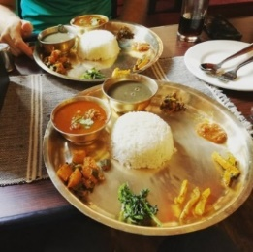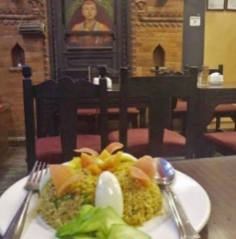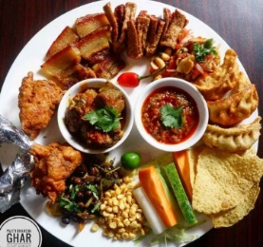
Woordenlijst
Enkele Nepali woorden, die je misschien leuk zijn om te kennen:

namasté - hallo, goedendag (letterlijk: ik begroet het goede in u)
chiyaa - thee (meestal met melk en suiker) / kaalo chiyaa - zwarte thee / chini - suiker
khaane - eten, drinken, roken
dahl – linzensaus / baath - gekookte rijst
tarkari - groente (kan van alles zijn, in kleine hoeveelheden)
dahlbaath tarkari - het nationale Nepali gerecht
rupee - de munteenheid / paisa - 1/100 van een rupee
kati rupia? - hoeveel kost het?
chha (spreek uit:"tsah") - er is (is er..`)
didi - oudere zus / bahini - jongere zus
daai - oudere broer / bhaai - jongere broer
taato pani - warm water / chiso pani - koud water
thik chha - dat is o.k.
ramro - goed
pugchha - het is genoeg
saathi - vriend
baato Den Haag chha - is dit de weg/ het pad naar Den Haag
tapailai kasto chha? - hoe gaat het met je?
Thaahaa chhaina - ik weet het niet
kati bajyo? - hoe laat is het?
Yo ke ho? - wat is dit?
tapaaiko naam ke ho? - wat is jou naam?
Mero naam Piet ho - mijn naam is Piet
dhanyabaad - dank je wel (NB: de Nepalezen zelf gebruiken dit woord zelden)

Tellen in het Nepalees

En om af te sluiten nog enkele namen van cijfers en getallen
ek - 1
dui - 2
thin - 3
chaar - 4
paanch - 5
cha - 6
saat - 7
aath - 8
nau - 9
das - 10
eghaara - 11
baahra - 12
tehra - 13
chaudra - 14
pandhra - 15
sohra - 16
satra - 17
athaara - 18
unnaais - 19
bis - 20
pachchis - 25
tis - 30
chaalis - 40
pachaas - 50
saathi - 60
sattari - 70
ashi - 80
nabbe - 90
ek say - 100
ek hajaar - 1000

